同家岭跨断层流动水准监测场地基本情况
场地名称 | 同家岭 | 所跨断裂断层 |  | 白芬子-浮来山断裂
所 在 地 | 山东省日照市莒县同家岭 |  |  |  | 标石类型 |  | 基岩水准标
测点坐标 | A：35°24′33.1″ 118°40′30.6″ D：35°24′33.4″ 118°40′39.0″ |  |  |  |  |  |  | 海拔高程 | 115 m
建设单位 | 山东省地震局 |  | 监测单位 |  |  | 山东省地震局
起测时间 | 1972.12 | 资料变更 | 无
场地概况 | 测线长0.23公里，共设6测站，两端为基岩标，高差约6.17米。
地质概况 | 断层性质为压扭，断层出露大于20km，走向N20°E，倾向SE，倾角40°。该断裂上盘为青山组安山岩、王氏页岩，下盘为花岗片麻岩，为基岩水准标石。逆断层右旋走滑/压性。
备 注 | 附图中箭头为水准测量往测方向。
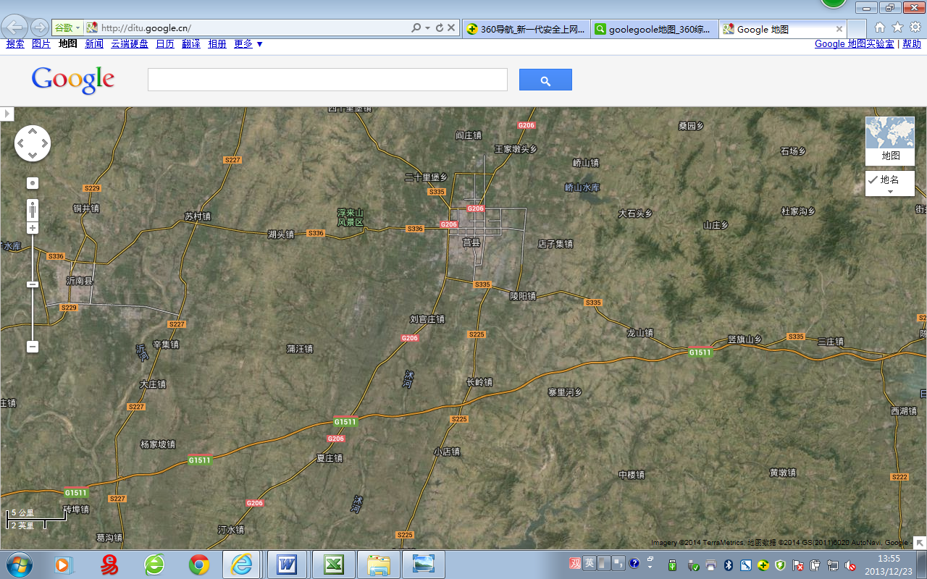
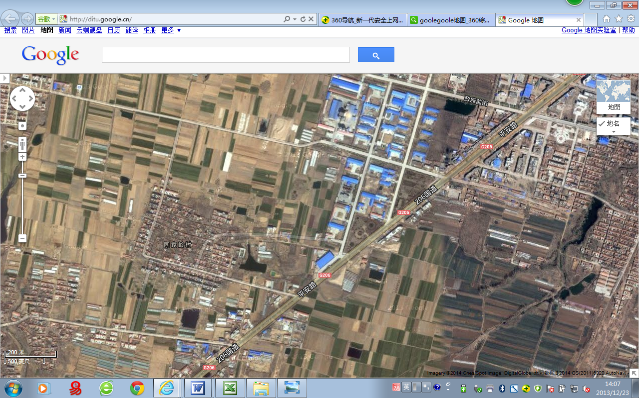
同家岭跨断层流动水准监测场地卫星图
5000m
地图比例尺
同家岭水准
沂南县
莒 县
浮来山风景区
长岭镇
刘官庄镇
夏庄镇
大庄镇
小店镇
同家岭
沭
河
峤山水库
山庄乡
200m
G206
同家岭
夏庄镇
平安路
平安路
A
D

